Қысқа мерзімді сабақ жоспары №8 9 сынып Геометрия
Бекітемін:
Бөлім: |  | Жазықтықтағы векторлар
Педагогтің аты-жөні: |  | Умбетова Меруерт Мирзамидиновна
Күні:
Сынып: 9 |  | Қатысқандар саны: Қатыспағандар саны:
Сабақтың тақырыбы: |  | Вектордың координаталары. Координаталық түрде берілген векторларға амалдар қолдану.
Оқу бағдарламасына сәйкес оқыту мақсаттары: |  | 9.1.3.1вектордың координаталарын табу;  9.1.3.2вектордың ұзындығын табу;
Сабақтың мақсаты:
Құндылықтар: |  |  | Еңбекқорлық және кәсіби біліктілік  Еңбекқорлық: тапсырмаларды мұқият орындап, есеп шығаруда шыдамдылық танытады.  Кәсіби білік: дәл есептеу, логикалық ойлау және математикалық тілде дұрыс жауап беру арқылы кәсібилікке қадам жасайды.
Сабақ барысы:
Уақыты/  кезеңдері | Педагогтің әрекеті |  |  | Оқушының әрекеті | Бағалау | Ресурстар
Ұйымдас-  тыру кезеңі  5мин | Сәлемдесу;  Сыныптағы оқушылардың көңіл күйлерін сұрап, жағымды ахуал туындату;  Оқушыларды түгелдеу;  Сабақтың мақсатымен таныстыру |  |  | Мұғаліммен сәлемдесу;  Сыныпта жағымды ахуал туындату, бір-біріне жақсы тілектерін білдіру;  Сабақтың мақсатын мұғаліммен бірге ашу, сұрақтар туындаса мұғалімнің көмегіне жүгіну | Ауызша бағалауды қоданамын  «Өте жақсы»  «Жарайсың» | Тақта;  Оқулық;
Сабақтың  басы  10 минут | Бүгінгі тақырыпты қысқаша слайдпен түсіндіреді, мысалдар келтіреді  Оқушылар: слайдқа қарап тақырыпты түсінеді, түсінбеген жерлері болса, мұғалімнен сұрайды  Вектордың тік бұрышты координаталар жүйесідегі координаталары  Оху тік бұрышы координталар жүйесін алайық. і векторы Ох өсімен бағыттас, j векторы Оу өсімен бағыттас бірлік векторлар болсын. Бұл векторларды координаталық векторлар (орттар) деп атайды.  і және j векторлары коллинеар емес болғандықтан, оларды базистік векторлар ретінде қарастыруға болады. Бұл базистік векторлард ортонормаланған базистік векторлар д.а.  1 теорема бойынша р векторы үшін жалғыз х және у сандары  табылып, $\vec{р}$=x$\vec{i}$+y$\vec{j}$ теңдігі орындалады. Мұнда х пен у сандарын  $\vec{р}$ векторының Оху жүйесіндегі координаталары деп атаймыз.  Оны былай жазамыз $\vec{р}$=(х;y)  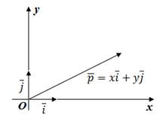  $\vec{р}$=-4$\vec{i}$-2$\vec{j}$ $\vec{р}$=(-4;-2)  $\vec{р}$=-4$\vec{i}$+3$\vec{j}$ $\vec{р}$=(-4;3)  $\vec{р}$=4$\vec{i}-3\vec{j}$ $\vec{р}$=(4;-3)  $\vec{р}$=3$\vec{i}$+2$\vec{j}$ $\vec{р}$=(3;2)  Вектор координаттарының қасиетері:  1)Тең векторлардың сәйкес координаталары да тең  2) векторларды қосқанда олардың сәйкес координаталары қосылады; 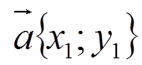 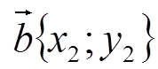 ⇒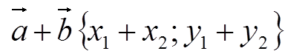  3)векторларды санға көбейткенде олардың сәйкес координаталары санға көбейтіледі 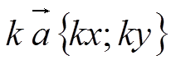  Салдар. Екі вектордың айырымының әр координатасы осы векторлардың сәйкес координаталарының айырымына тең.  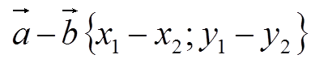 |  |  |  | Мактау мадақтау арқылы бағалау:  Жарайсың!  Өте жақсы!  Жақсы!  Керемет! | Шыныбеков Ә.Н. және т.б. Геометрия: Жалпы білім беретін мектептің 9 сыныбына арналған оқулық Атамұра,
Сабақтың  ортасы  25минут | Бекіту тапсырмаларын орындау  Оқулықтан есептер шығару  №1.96  $\vec{ОА}$ радиус векторының координаталарын анықтаңдар.  - А(1 ;-2 )  - А( 0;3 )  - А(-2 ;0 )  - А($\sqrt{2}$ ;0,7 )  Дескриптор:  -Вектор координаталарын анықтайды. |  |  | Оқушылар берілген тапсырмаларды орындайды; көмек керек болса мұғалім көмегіне жүгінеді  №1.100  $\vec{а}$=(4;-2) векторы мен $λ$ саны берілсін. $λ\vec{а}$ векторының координаталарын табыңдар.  - $λ$=2  - $λ$=-3  - $λ$=$\frac{1}{2}$  $λ$=$\sqrt{3}$  Дескриптор:  -λ параметрі бойынша вектор координаталарын табады. | «Басбармақ» әдісімен бір – бірін бағалау жүргізіледі | Шыныбеков Ә.Н. және т.б. Геометрия: Жалпы білім беретін мектептің 9 сыныбына арналған оқулық Атамұра,
 | №1.97  Тікбұрышты Оху координаталар жүйесінде $\vec{а}$=(3;0);  $\vec{b}$=(2;-1);$\vec{c}$=(0;-3); $\vec{d}$=(1;1); $\vec{e}$=(2;$\sqrt{2}$);  Векторларын О нүктесінен бастап салыңдар.  Дескриптор:  -Берілген координаталар бойынша векторларды салады. |  |  | №1.111  А (0; 0), В (1; 1), С (0; 2),  D (-1; 1).  ABCD — квадрат болатынын дәлелдеңдер.  Дескриптор:  -ABCD төртбұрышының квадрат екенін дәлелдейді.  №1.112  А (1; 1), В (2; 3), С (0; 4),  D (-1; 2).  ABCD — тіктөртбұрыш болатынын дәлелдеңдер.  Дескриптор:  -ABCD төртбұрышының тік төртбұрыш екенін дәлелдейді. | ҚБ: Жұпта өзара бағалау «+», « - », қызықты | Шыныбеков Ә.Н. және т.б. Геометрия: Жалпы білім беретін мектептің 9 сыныбына арналған оқулық Атамұра,
 | Үлгі:  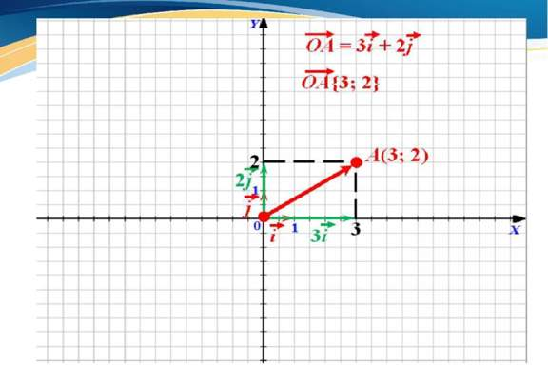 |  |  | Векторлардың координаталарын табыңдар  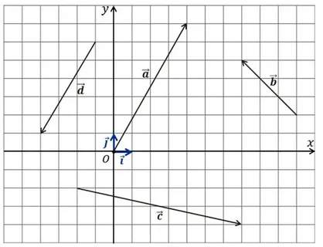 | ҚБ: Жұпта өзара бағалау «+», « - », қызықты | Шыныбеков Ә.Н. және т.б. Геометрия: Жалпы білім беретін мектептің 9 сыныбына арналған оқулық Атамұра,
 | Жұппен жұмыс  1-тапсырма  Вектордың координаталарын жазыңдар, векторларды салыңдар.  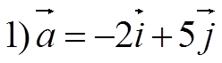  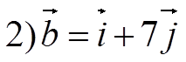  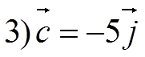  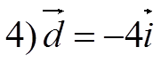  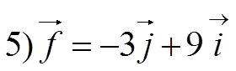  Дескриптор:  -Вектор координаталарын жазады;  -Векторларды салады. |  |  | 2-тапсырма  Координаталық вектор түрінде ашып жазыңдар  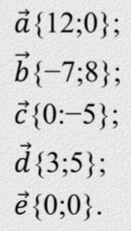  Дескриптор:  -Берілген нүктелерді вектор түрінде жазады. | Бағалау  Оқушылар жеке орындап болған соң дайын жауаптар мен дескрипторлар бойынша бағалайды.  Мұғалім оқушылар жұмысын бақылап, оларға кері байланыс береді. | Слайд  Тақта  Бор  Кітап  Дәптер
Сабақтың  соңы  5  минут | І Қорытындылау сұрақтары  ІІ Үй тапсырмасын беру  № есеп, & оқу. Формулаларды жаттау |  |  | Сабақ соңында оқушылардан рефлексия алу:  Мен бүгін ... білдім  Маған .... қызықты болды  Маған .... ұнамады  Мен ...түсіндім  Үйге тапсырма:№ | Ынталандыру сөздерін қолдану «жақсы», «жарайсың», «өте жақсы»  1-10 баллдық жүйеде бағаланады. | Бағалау парақтары;  оқулық;

